Gazetka Szkolna
''DZWONEK"
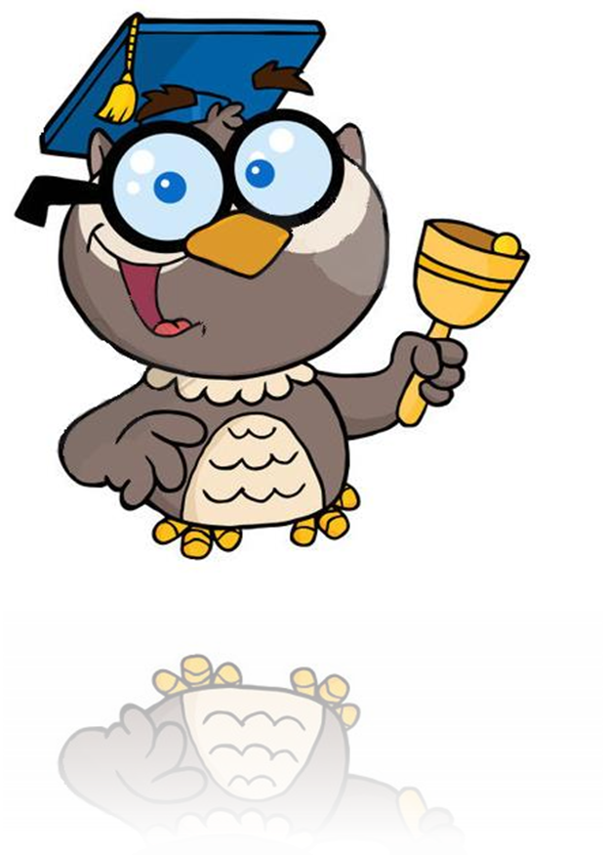

2020/2021
Kwiecień

Opracowali : uczniowie klasy V i VI
Opiekun: Justyna Newereńczuk

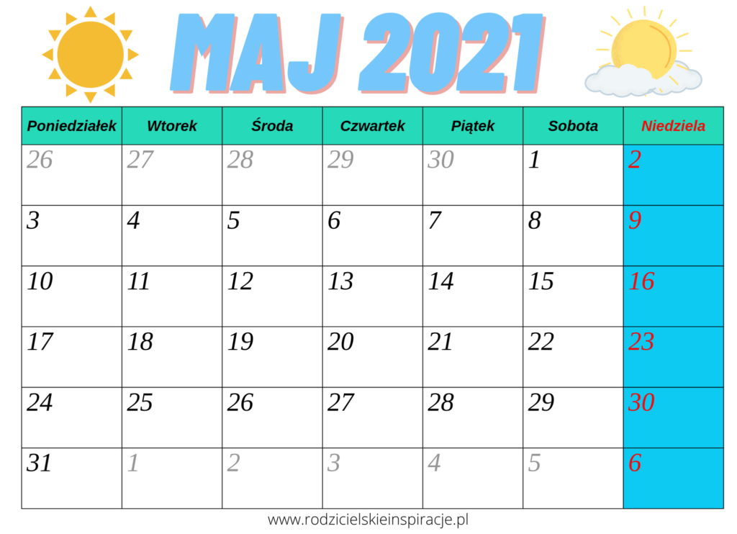
Maj to piąty miesiąc w roku, ma 31 dni. jest środkiem wiosny, kwitną wtedy kwiaty, drzewa i krzewy, budzą się do życia owady. Maj jest uznawany przez wielu ludzi za najpiękniejszy miesiąc w roku. Nazwa miesiąca wywodzi się od bogini Mai, matki boga Merkurego. Jedna ze starych legend mówi, że Bóg Ojciec w maju stworzył świat.
Przysłowia związane z majem
- Pierwszego maja deszcz, nieurodzaju wieszcz.
- Chłodny marzec, ciepły maj, będzie zboże jako gaj.
- Gdy w maju plucha, w czerwcu posucha.
- Grzmot w maju nie szkodzi, sad dobrze obrodzi.
- Jeśli w maju śnieg się zdarzy, to lato dobrze wyparzy.
- Grzmot w maju sprzyja urodzaju.
- Majowe błoto, więcej niż złoto.
- Kto się w maju urodzi, dobrze mu się powodzi.
Imieniny obchodzą
Maja, Borys, Zygmunt, Walenty, Paulina, Grzegorz, Sabrina, Michał, Mikołaj, Maciej, Wiktor, Weronika, Milena, Maria, Natan, Magdalena, Filip, Angelika, Zuzanna, Jan, Ignacy, Krzysztof, Lucjan…
Wszystkiego najlepszego!

to ustawa rządowa uchwalona 3 maja 1791 roku regulująca ustrój prawny Rzeczypospolitej Obojga Narodów. Powszechnie przyjmuje się, że Konstytucja 3 maja była pierwszą w Europie i drugą na świecie po konstytucji amerykańskiej z 1787 r. spisaną konstytucją.
Konstytucja przestała w praktyce obowiązywać (straciła znaczenie) 24 lipca 1792 roku (w momencie przystąpienia króla Stanisława Augusta Poniatowskiego do konfederacji targowickiej) – czyli po nieco ponad 14 miesiącach, w ciągu których Sejm Czteroletni uchwalił szereg ustaw szczegółowych, będących rozwinięciem jej postanowień. Przestała natomiast być obowiązującym aktem prawnym (została derogowana) 23 listopada 1793 roku. Sejm grodzieński uznał wtedy Sejm Czteroletni za niebyły i uchylił wszystkie ustanowione na nim akty prawne.
Święto konstytucji 3 maja obchodzi się co roku. Wtedy oddajemy cześć ludziom którzy ją założyli.
Dzień Matki

W Polsce po raz pierwszy świętowano Dzień Matki w 1914 roku. Od 1923 roku jest on obchodzony corocznie 26 maja
Dzień Matki to dzień obchodzony jako wyraz szacunku dla wszystkich matek. Dzień Matki na całym świecie obchodzony jest w różnych dniach i miesiącach. W Dniu Matki zazwyczaj wręczamy laurki, kwiaty oraz różne drobne prezenty przygotowywane przez dzieci.
Życzenia
Wszystkiego najpiękniejszego z okazji Dnia Matki. Życzmy wam dużo zdrowia i radości, niech spełnią się wszystkie wasze marzenia i plany

KOTY- Małe drapieżniki w moim domu
Koty domowe to ssaki drapieżne, są obecnie jednymi z najpopularniejszych zwierząt domowych na świecie. Oprócz kotów domowych na ziemi występują jeszcze koty drapieżne, należą do nich między innymi:
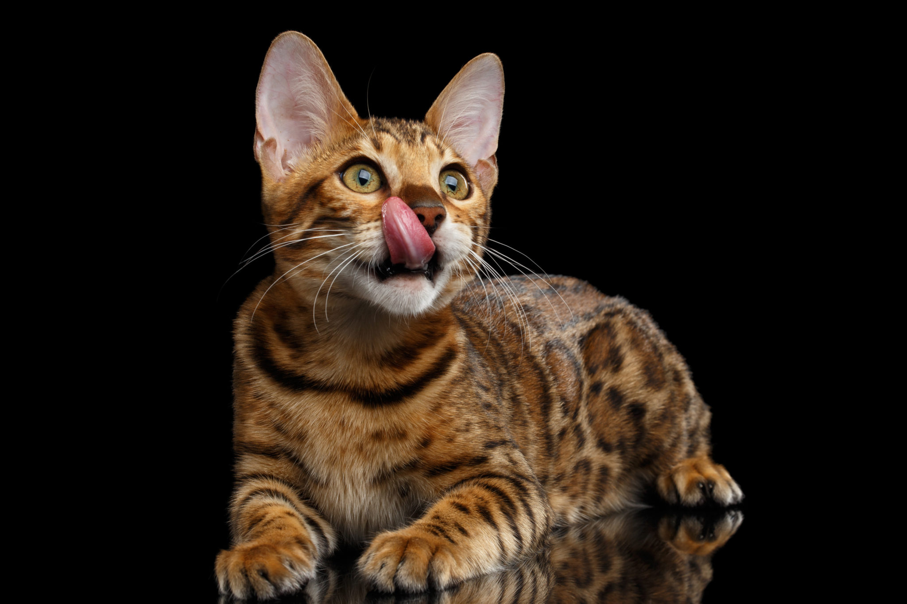
Tygrysy – ma sierść o ciemnym pręgowaniu, jest zwinny, skrada się po cichu do swej ofiary, przystosowany do polowania i mieszkania w lesie.
Gepard – ma bardzo wyostrzony węch i słuch, bardzo szybko biega. Jest szarożółty lub rudy.
Jaguar – wyglądem przypomina lamparta, jest bardzo szybki i zwinny.
Domowe koty w przeciwieństwie do dziko występujących są małe, mają różne umaszczenie, są czarne, rude, białe, czarnobiałe itp. Wyróżniamy koty dachowe oraz rasowe. Koty mają potrzeby zaznaczania swojego terytorium. Niektóre koty potrzebują wiele ruchu inne z kolei są bardzo leniwe i uwielbiają spędzać czas w samotności. 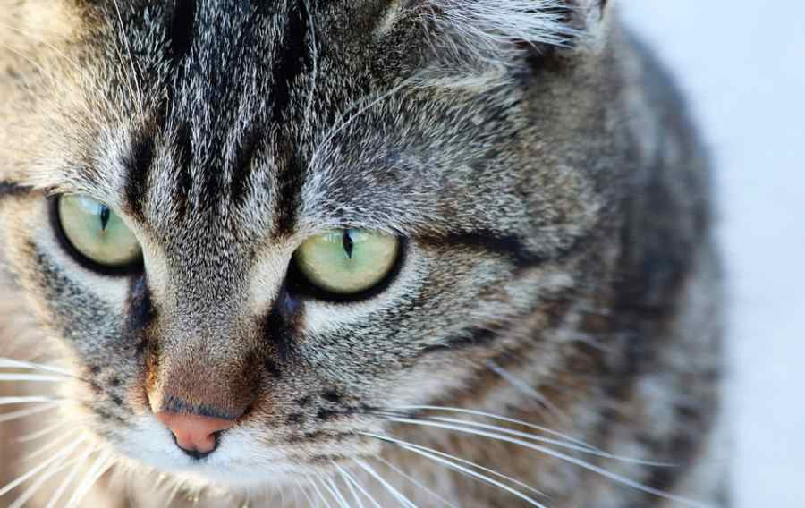

"Znajdziesz mnie w Bibliotece" takie hasło przyświecało tegorocznemu Ogólnopolskiemu Tygodniowi Bibliotek trwającemu od 8 do 15 maja 2021 roku.
Święto Bibliotek to wspaniała okazja do zorganizowania różnych akcji i imprez promujących Bibliotekę i książkę oraz zaproszenie naszych czytelników do wspólnej zabawy.
W tym roku zabawę rozpoczęliśmy od stworzenia okładki do książki.
Uczniowie klasy trzeciej wcielili się nie tylko w ilustratora, ale także w autora książki. Przygotowali okładki wraz z tytułem swojej pierwszej powieści. Pracę plastyczne poprzedziliśmy rozmową na temat książek oraz bibliotek. Nastepnie uczniowie rozwiązali quizz, w którym musieli wykazać się wiedzą na temat buodwy książki oraz drogi jaką musi ona pokonać zanim zostanie wydrukowana. Dzieci poradziły sobie znakomicie. W galerii można zobaczyć efekty pracy naszych utalentowanych ilustratorów.
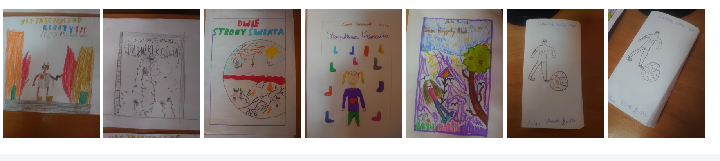
Znani bibliotekarze:
Adam Mickiewicz Wieszcz Narodowy - pracował jako bibliotekarz w Paryskiej Bibliotece Arsenału.

Jacob Grimm niemiecki uczony, filolog, prawnik, bajkopisarz. Pracował w bibliotece króla Westfalii.

Wilhelm Grimm prawnik, twórca gramatyki niemieckiej, profesor uniwersytecki. Bibliotekarz w Kassel.

Joachim Lelewel histogram, bibliotekarz w Publicznej Bibliotece przy Uniwersytecie Warszawskim.

Julian Przyboś poeta, eseista, krytyk, tłumacz. Był dyrektorem Biblioteki Jagiellońskiej w Krakowie.

Laura Bush żona prezydenta Georga W. Busha. Pracowała jako nauczycielka i bibliotekarka.

Maria Kownacka polska pisarka, autorka znanych utworów dla dzieci. Bibliotekarka w Ministerstwie Reform Rolnych.

Papież Pius XI, czyli Achilles Ratti pracował w Bibliotece Ambrozjańskiej w Mediolanie oraz w Bibliotece Watykańskiej.

Stefan Żeromski pracował jako bibliotekarz w Polskim Muzeum Narodowym w Raperswilu w Szwajcarii. Biblioteka ta była jedną z największych polskich bibliotek na emigracji.

Św. Cyryl misjonarz, patron Europy, twórca alfabetu tzw. głagolicy, bibliotekarz przy kościele Hagia Sophia w Konstantynopolu.

